***Классный час во втором классе на тему: "Николай Чудотворец - великий Святой"***

***«Рождество Христово».***

Преподаватель воскресной школы:  
 Кирюхина Оксана Петровна.

2016 г

Цель: расширение представления о жизни общества (возникновение жизни, понятие о религии);

Задачи:

1) познакомить с жизнью Святого Николая, уточнить понятия «святой» и «святые люди»;

2) развивать интерес к окружающей жизни; формировать желание развиваться, много знать;

3) воспитывать желание быть добрым, щедрым, уважительным.

Оборудование: портрет Святого Николая;

презентация о Николае Чудотворце.

Музыка: С. Рахманинов. Колокольный звон.

Ключевые слова: святой, чудотворец, Библия, религия, гармония.

**Начало урока.**

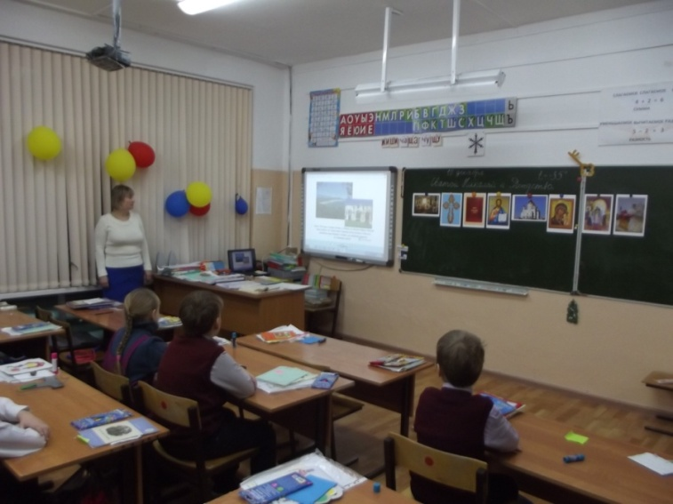

Скоро праздник Новый год.   
Рождество (7 января)  
Кто родился? (Иисус Христос) Как же произошло Рождество Христово ( день рождения Спасителя), столь долгожданное, удивительное событие, ставшее для всех людей великим праздником, великой надеждой на спасение души? Архангел божий является к Марии с благой вестью, когда Иосифа, в доме у которого жила Мария, не было дома. Позже Архангел явился ему во сне и сказал: «Иосиф, сын Давидов (а Иосиф тоже был из рода Давида). Не бойся быть с Марией , ибо родившейся в Ней от Духа Святого. Родит Она Сына и наречёшь Ему имя Иисус, ибо Он спасёт людей Своих от грехов их». Приближалось время рождения, когда от царя той страны, где жили Мария и Иосиф, пришёл приказ произвести перепись всех людей. (Хотел царь узнать, сколько в стране живёт людей). И нельзя было ослушаться. Более того, каждый житель сраны должен был записаться в своём родном городе.Иосиф и дева Мария происходили от рода царя Давида, и потому им нужно было идти, записать свои имена, в город царя Давида – Вифлием. Когда же они туда прибыли, оказалось, что людей пришло очень много, и все дома и гостиницы заняты. Пришлось им разместиться за городом в пещере, куда во время непогоды пастухи обычно загоняли свои стада. Здесь – то ночью дева Мария и родила Спасителя мира, Господа Иисуса Христа.

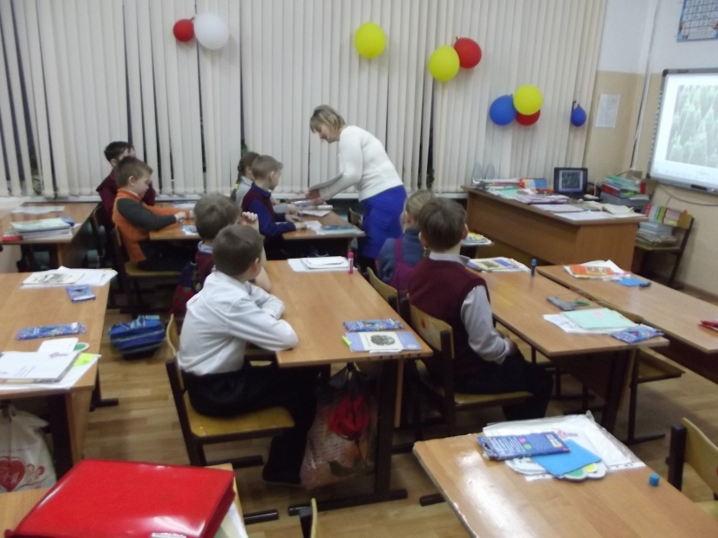

Она спеленала Своего Божественного Младенца и положила в ясли (кормушку для скота). В это время неподалёку от пещеры находились пастухи со своими стадами. Им явился ангел, окружённый необыкновенным светом. Испугались пастухи. Ангел же им сказал: «Не бойтесь, я возвещаю вам великую радость, которая будет всем людям. Ныне родился вам спаситель, который есть Христос Господь, и вот вам знак: вы найдёте Младенца в пленах, лежащего в яслях» . После этого в небе явилось много поющих Ангелов. Простые души пастухов были открыты небесной правде, и они с радостью приняли ангольское благовестите. Когда Ангелы скрылись, пастухи отправились к пещере. Там они нашли Марию и Иосифа, увидели и поклонились Спасителю, и рассказали о чудесном явлении Ангелов. На всю жизнь Богородица запомнила их слова. В восьмой день младенцу дали имя Иисус, что значит «Спаситель». Кроме пастухов (пастырей), на поклонение родившемуся Спасителю приходили восточные мудрецы (волхвы), которые изучали звёзды. Они узнали о Его рождении по особой, появившейся на небе звезде. Звезда указывала им путь ко Христу. Придя в Вифлеем, три мудреца нашли то место, над которым остановилась звезда, там и были Мария с Младенцем. Мудрецы поклонились Спасителю и принесли ему в дар золото, ладан и смирну ( драгоценное благовонное масло). С тех пор прошло 2000 лет. И каждый год мы вспоминаем рождество Христово, празднуем его, радуемся ему, радуемся ему. В честь Рождество христова люди стали устраивать рождественские ёлки ( а вовсе не к Новому году, как сейчас), дарить друг другу подарки и, конечно, особенно торжественно праздновать его в церкви.

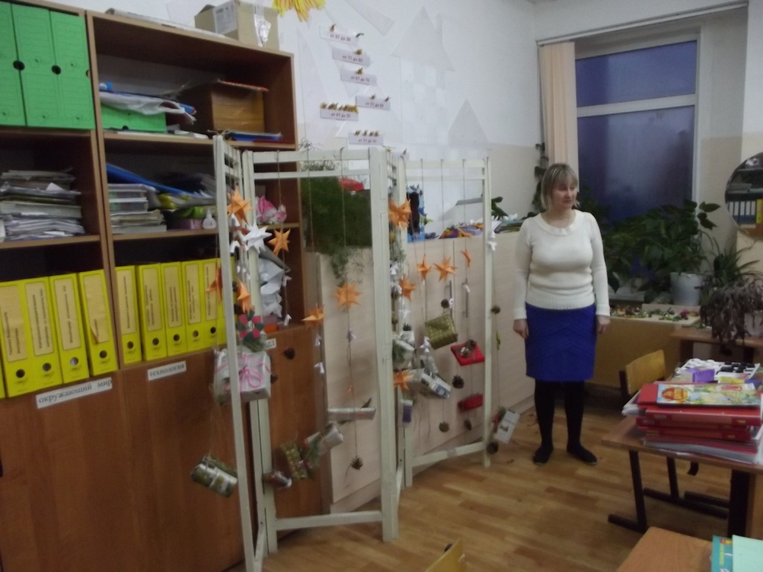

Чтение сказания первая ёлка. См приложение скан.

Игра. «Хорошо – плохо». Как я хочу, чтобы ко мне относились друзья, как не хочу? Воспитатель называет. Дети хлопают встают и хлопают в ладоши.

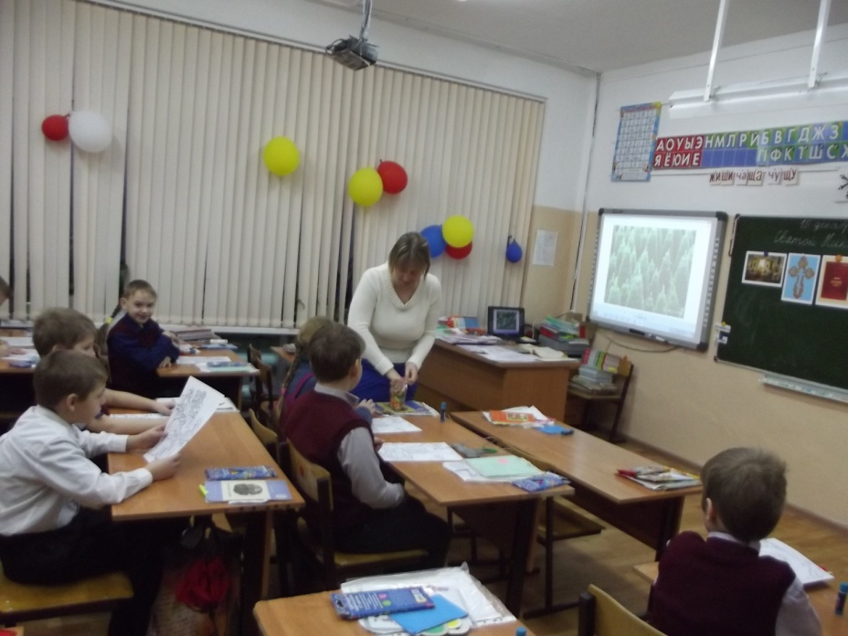

Хорошо

Защитил младшего.  
Проведал больного.   
Обогрел замерзшего.  
Помог слабому.   
Поделился с голодным. Успокоил расстроенного.  
Развеселил грустного.

Плохо

Порвал одежду.  
Обидел сестрёнку.  
Поссорился.   
Отобрал игрушку.  
Толкнул товарища.  
Ударил.  
Разрушил в песочнице чужую постройку.

II. Объявление темы

1. Чтение стихотворения.

Он в Европе – Санта Клаус,

Здесь – Святитель Николай.

Но каким бы ни был статус –

С ним в игрушки не играй!

Всех детей, что год прошедший

Хорошо себя вели,

Ночью зимнею и снежной

Он подарком наградит.

Кто родителей не слушал

И весь год упрямым был–

Те подарки не получат–

Николай о них забыл.

Чтоб с ним снова подружиться,

Нужно всех родных любить,

С прилежанием учиться

И воспитанными быть.

2. Просмотр презентации «Святитель Николай» на фоне музыки С. Рахманинова.

3. Учитель:

Мы поговорим на уроке о Святом Николае. Его любят все дети.

Он дарит им подарки. Давайте сегодня сделаем ему подарок, красивую

ромашку с нашими обещаниями.

Укрепляет четвёртую ромашку под портретом Николая.

III. Актуализация знаний (

Беседа.

Кого называют святыми?

Как становятся святыми?

Каких святых вы знаете ?

Как вы понимаете словосочетание «святой человек»?

Уточнение понятий. Рассказ о жизни святого Николая.

1. Работа над значением слова «Святой», словосочетанием «святой человек».

Святой – человек, посвятивший свою жизнь церкви и религии, а после смерти признанный образцом праведной жизни и носителем чудодейственной силы.

Святой – проникнутый высокими чувствами, возвышенный, идеальный.

3. Что больше всего вам запомнилось на уроке?

Дети раскрашивают раскраски, пишут тесты.

